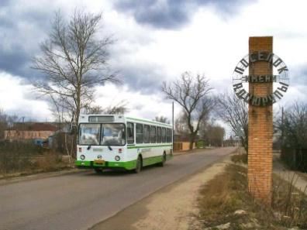
Поселок им. Цюрупа и дер. Левычино

Городское поселение им. Цюрупа
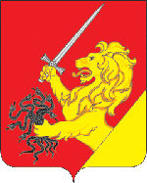
Герб городского поселения имени Цюрупы. Образ льва неразрывно связан с историей Руси. В гербе Владимирских князей – присутствует образ этого царя зверей.
Лев, схвативший семь черных змей, аллегорически представляющих человеческие пороки (гордыня, бездуховность, праздность, зависть, жадность, самолюбие, сладострастие), и готовый одним взмахом своего меча решить все проблемы – представляет собой аллегорию современной жизни, утверждая нас в мысли, что решение наших проблем находиться в наших руках.
В то же время семь змей схваченных могучей лапой льва-победителя это символ побед одержанных жителями этих земель на протяжении всей истории края (борьба с монголо-татарскими ордами, войны 1612, 1812 и 1941-45 годов).
http://vanilovolevichino.narod.ru/pages/xram.html

История
Поселок имени первого наркома продовольствия в Советском правительстве Александра Дмитриевича Цюрупы вошел в состав Воскресенского района лишь в 1958 году, когда объединились и слились в одно целое два соседних района – Воскресенский и Виноградовский. Поселок был образован волевым решением в 1935 году «на базе» деревни (села) Ванилова. Поначалу имя Цюрупы носила ваниловская фабрика, ранее принадлежавшая А.Г. Гусеву.
Эту бумажно-ткацкую и красильно-апертурную фабрику Гусев построил в 1900 году. Тяжела и безрадостна была жизнь фабричных. Изнурительный труд, болезни, нищета—вот их удел. Девяносто процентов рабочих не знали грамоты. Такая же
незавидная участь ожидала и их детей. В деревне была всего одна школа, учиться в которой могли только дети состоятельных родителей. Имелась при фабрике маленькая больничка на 10 коек, где работали один врач, акушерка и фельдшер.
Все изменила революция. В боевые дни Октября организовали ткачи комитет рабочих фабрики, который принял бывшую гусевскую фабрику. Она стала называться «Трудящийся рабочий», а после смерти наркома Цюрупы (1928 год) она получила его имя. Затем имя наркома перешло и на весь рабочий поселок.
( Александр СУСЛОВ)

Нынешний поселок имени Цюрупы вобрал в себя две старинные деревни - Ванилово и Левычино, причем последняя была присоединена к поселку совсем недавно, несколько лет тому назад. Деревни Ванилово и Левычино были основаны еще в домонгольское время, то есть в 12 - первой трети 13 вв. Первоначально селения располагались рядом с урочищем Белые Пески, на берегу Нерской (в старину - река Мерская) и были разгромлены татаро-монголами зимой 1237-38 гг. Позднее, уже в 15 в., деревни возродились на старом месте.

(Андрей ФРОЛОВ. Вдоль по Нерской, по реке//Наше слово. – 2009. – 20 июня. – С.9).

Достопримечательности
Заказник «Сосновые леса на песчаных дюнах».
Государственный природный заказник «Сосновые леса на песчаных дюнах» создан в 1988 году. Он находится недалеко от поселка Цюрупы, занимает площадь 738 гектаров.
Это удивительное по красоте место. Чистый сосновый бор расположен на левом берегу реки Нерской, на песчаных холмах, так редко встречающихся в нашей местности в естественном происхождении.
Здесь растут редкие виды растений, занесённых в Красную книгу.
В заказнике запрещены все виды рубок, кроме санитарных, и ограничен доступ посетителей, особенно в пожароопасный период.
Зимой здесь с удовольствием проводят время любители лыжного спорта, летом по реке Нерской сплавляются байдарочники.

Памятник А.И. Парфенову в дер. Дворниково

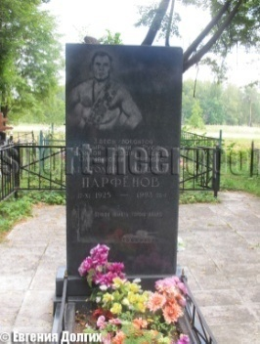
Памятник А.И. Парфенову установлен в 1993 году. Автор памятника - сын, Владимир Анатольевич Парфенов.
Памятник сделан из гранита. На памятнике выбита надпись: «Здесь покоится богатырь земли русской, великой души человек, олимпийский чемпион – Анатолий Иванович Парфенов».
Памятник в хорошем состоянии, реконструкция не проводилась. Находится по адресу: Воскресенский район, городское поселение Цюрупа, сельское кладбище за д. Марьинка.

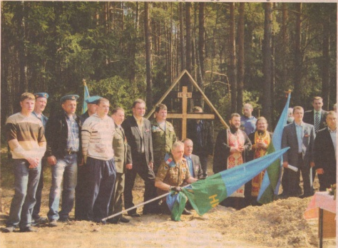
НА ТЕРРИТОРИИ спортивно-оздоровительной базы «Орленок» гороского поселения имени Цюрупы было совершено освящение Святого Креста, возведенного на месте строительства будущей часовни во имя пророка Божия Илии. По ходатайству коменданта базы В.М.Скрябина, воина интернационалиста, десантника, митрополит Крутицкий и Коломенский Ювеналий, правящий архиерей Московской епархии, благословил строительство часовни.
На освящении присутствовали ветераны десантных войск, воины-афганцы, представители организации «Боевое братство» Воскресенского и Раменского районов.
Освящение Креста совершил настоятель храма Вознесения Господня с. Барановское священник Сергий Рыбаков совместно с настоятелем храма святого великомученика Георгия Победоносца с .Левычино священником Николаем Зверевым(Наше слово. –2010. – 8 мая. – С.7.

Памятник землякам,
погибшим в годы войны 1941-1945 годы
в пос.им. Цюрупы Воскресенского района.

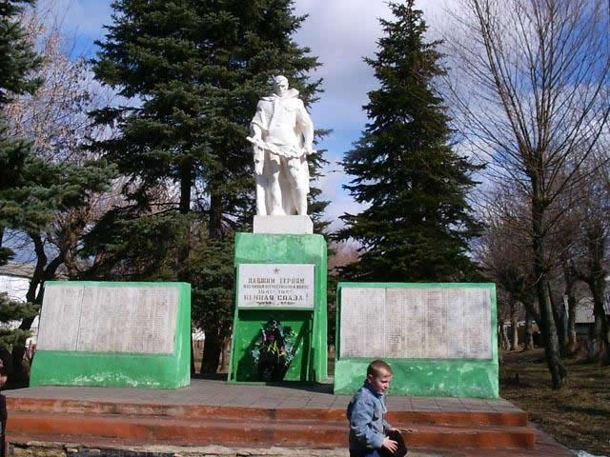
В посёлке им. Цюрупы памятник погибшим войнам установлен 1965 году к 20 победы. Автор памятника не известен. Был привезён и изготовлен в городе Калуге.
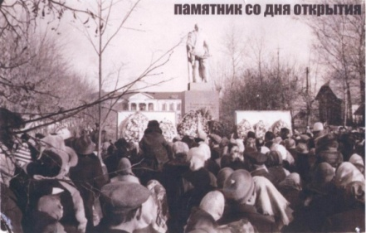
Монумент изготовлен из цементно-песчаного раствора, каждый год его к Дню победы обновляли белой краской.
Постамент сделан из бетона, надпись на постаменте была написана медными буквами, но вандалами в 1980-1990 годы буквы были украдены, и произведена замена на мраморную доску. Плиты с именами погибших воинов мраморные.
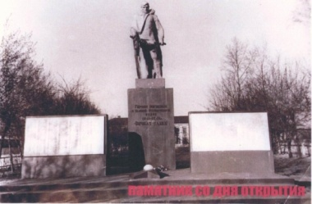
Мраморные плиты с именами погибших воинов (более 400 фамилий) были высечены местным жителем пос.им. Цюрупы, участником Великой Отечественно войны, художником фабрики им. Цюрупы Минаевым Анатолием Александровичем. Пока работала фабрика, Минаев А.А. следил за состоянием памятника, ежегодно обновлял выгоревшие буквы. Последующие годы за состоянием памятника следила Администрация пос.им. Цюрупы.
Место расположения памятника: на площади у бывшей фабрики пос. им. Цюрупы, ул. Октябрьская, дом 47.

Материал подготовили сотрудники
Цюруповской библиотеки-филиала № 5

Мемориальная доска заслуженному учителю России, руководителю поискового отряда «Поиск-65» Геннадию Андреевичу Быстрову.

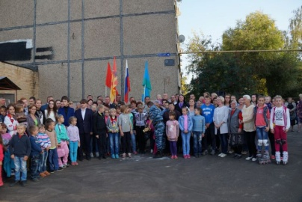
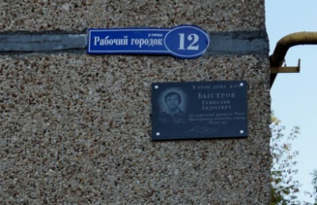
В посёлке имени Цюрупы состоялось торжественное открытие мемориальной доски заслуженному учителю России, руководителю поискового отряда «Поиск-65» Геннадию Андреевичу Быстрову. Памятный знак был установлен на доме № 12 по улице Рабочий Городок пос. Им Цюрупы. На митинге присутствовали руководители поселения, жители, школьники.

Георгиевская церковь поселка им. Цюрупы

Адрес: 140200, Московская обл., Воскресенский р-он, с. Левычино.
Проезд: от Москвы с Казанского вокзала до ст. «88 км», далее автобусом (30 км).
Каменная церковь с главным престолом во имя Тихвинской иконы Божией Матери и приделами святого великомученика Георгия Победоносца (правым) и святого благоверного князя Александра Невского (левым) была заложена 17 мая 1881 г., в царствование Александра III, по благословению Высокопреосвященнейшего Макария, митрополита Московского и Коломенского, в присутствии епископа Дмитриевского Мисаила, викария Московской епархии.
Строительство велось по проекту и под наблюдением архитектора Петра Павловича Зыкова, усердием и средствами московских потомственных почетных, граждан Александра и Петра Ефимовичей Байдаковых с участием крестьян сельца Милино, Ванилово и деревни Левычино.
28 ноября 1885 г. по благословению Высокопреосвященнейшего Иоанникия, митрополита Московского и Коломенского, были освящены два престола трапезной церкви, из которых один, во имя великомученика Георгия, освящен Преосвященнейшим Мисаилом, епископом Дмитровским, викарием Московской епархии. Хотя главный престол освящен в честь Тихвинской иконы Пресвятой Богородицы, храм именуется Георгиевским по названию правого придела.
С северной стороны храма - могила настоятеля, протоиерея Николая Матренко (1877-1952). В северо-восточной части церковного двора - сень над могилами семьи Гусевых (в 1900 г. А. Г. Гусев построил в селе ткацкую фабрику).
В годы гонений храм не закрывался, поэтому в нем сохранились первоначальные деревянные резные иконостасы, а также паникадила и утварь.
За последние несколько лет организована церковно-приходская школа для детей, в которой они познают основы христианской жизни. Кроме того, на балансе прихода состоит молельная комната в сестринском доме для пожилых при горбольнице №3, расположенной также в поселке. Здесь неимущие престарелые, верные чада церкви, получают нравственно-духовное окормление.

Материал подготовил священник Виталий Глазов

(Наше слово. – 2010. – 8 мая. – С.9.)

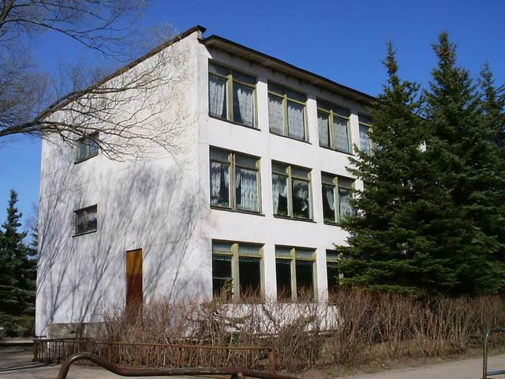
Школа № 13

В 1934 г. в пос. им. Цюрупы было построено большое двухэтажное здание средней школы с просторными, светлыми классами, спортивным и актовым залом, мастерскими, библиотекой. Первым её директором был Георгий Антонович Покровский.
В 1939 г. состоялся первый выпуск учащихся 10 класса - 14 человек. По-разному складывалась их судьба. Они мечтали, строили планы на будущее, но мирная жизнь была прервана войной. Среди многих защитников Родины были выпускники и учащиеся средней школы №13. Ушли на фронт и учителя. Но школа продолжала работать. Не хватало топлива, электричества, учебных пособий. Женщины-учителя вместе с учащимися после занятий работали на заготовке дров, на полях колхоза.
После войны, преодолевая трудности, педколлектив и учащиеся включились в строительство мирной жизни. Возле школы заложили фруктовый сад, построили теплицу, кроликоферму, принимали участие и в озеленении, и в благоустройстве улиц посёлка.
За годы своего существования школа воспитала не одно поколение молодых людей, ставших впоследствии учителями, врачами, профессорами, художниками, инженерами, рабочими. Среди них: А.И. Парфёнов - чемпион Олимпийских игр 1954 г. в Мельбурне, заслуженный тренер РФ по борьбе; Н.С.Дёмин - генерал армии, Герой Советского Союза; В.Я. Азаров - председатель Московского областного комитета ветеранов войны, депутат Верховного Совета СССР; В.Ф. Дёмин - глава Раменского района и другие.
Родина высоко оценила труд наших педагогов. За долголетнюю добросовестную работу учителя С.И. Балашов и А.В. Гречкина были удостоены почётного звания «Заслуженный учитель РСФСР» и награждены орденом В.И.Ленина, а учителя И.С. Кузнецов, E.С. Панкова, М.Г. Грачёва стали отличниками просвещения РСФСР.
Глубокое уважение к подвигам живых и павших участников Великой Отечественной и локальных войн - традиция школы. Ежегодно 8 мая, накануне Дня Великой Победы, в нашем посёлке проходит факельное шествие с возложением гирлянды и цветов к обелиску погибшим воинам-землякам. Ребята сами готовят гирлянду, а 9 мая лучшим учащимся предоставляется право стоять в почётном карауле у обелиска.
С 1965 года в школе ведётся «Летопись Великой Отечественной». Ребята разных поколений собирают документы, записывают воспоминания участников войны, пополняют экспонаты школьного и поселкового музея. С 1972 года в операцию «Поиск» включилась группа учащихся нашей школы (руководитель - учитель физической культуры Г.А. Быстров). Наше поисковое объединение - единственное в районе. Ребята прошли маршрутами по Московской, Калужской, Смоленской, Ленинградской, Крымской, Новгородской областям, открывая имена неизвестных героев.
В 2003 году на базе школы была открыта новая военно-спортивная секция парашютной подготовки Московского областного оборонно-спортивного клуба «Ратник» (руководители - С.П. Рубцов, В.М. Скрябин). Готовя себя к службе в рядах Российской Армии, многие учащиеся 9-10 классов совершили свои первые в жизни прыжки с парашютом.

Источник: http://mosoblpress.ru/voskr/show.shtml?d_id=5666

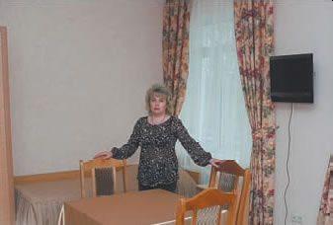
Воскресенский дом-интернат малой вместимости для пожилых людей и инвалидов в пос. им. Цюрупы
Воскресенский дом-интернат малой вместимости, что в пос. им. Цюрупы, расчитан для пожилых людей и инвалидов. Стены интерната для многих из них стали родными, а персонал окружил своих подопечных заботой и вниманием.
Пожилые люди живут в очень комфортных условиях, получают необходимую медицинскую помощь и интересно проводят досуг.
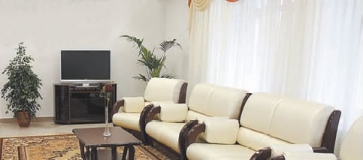
Особенно важно для людей с ограниченными возможностями то, что здесь создана безбарьерная среда обитания. Всюду специальные поручни и держатели, пандусы и распашные двери, чтобы инвалиды, в том числе колясочники, могли легко и беспрепятственно перемещаться по всему дому.
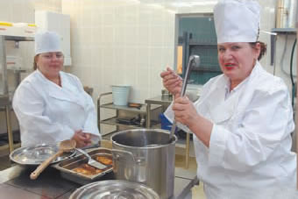
Интернат рассчитан на тридцать пять жильцов, которые живут в комнатах по 1, 2 и 3 человек, в зависимости от пожелания. И заботу о них принял на себя персонал, который подбирался с особым вниманием.
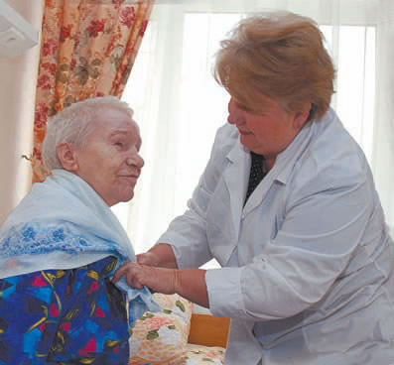
Добрые, отзывчивые и терпеливые сотрудники стараются, чтобы каждый подопечный был согрет душевным теплом и вниманием.

И. АЛЕКСАНДРОВА. Фото А. ЗАХАРОВА.

Источник: http://www.mosoblonline.ru/upload/att/20080417150545.pdf

Больница поселка имени Цюрупы

В селе Ванилово была открыта больница, которая состояла из несколько отдельных зданий: родильного дома и детского отделения, поликлиники и хирургического корпуса. Спустя два десятилетия бывшая Ваниловская больница стала поселковой, а в 2006 году была переименована в третью районную.
И вот на протяжении многих и многих лет весь коллектив больницы является примером беззаветного служения делу, своему высокому предназначению – спасению человеческих жизней, сохранению здоровья людей. И можно сказать,что главной традицией здесь все эти годы было бережное отношение к пациентам.
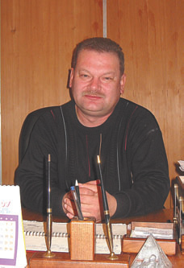

Главный врач Юрий Сергеевич Васильев, МУЗ «Воскресенская районная больница №3» пос. им. Цюрупы, Воскресенского
района Московской области

История лечебного учреждения началась в 1906 году, когда на фабрике хлопчатобумажной мануфактуры было выделено маленькое помещение с одной койкой и аптечкой. Позже с установлением советской власти, в 22 м году, было начато строительство больницы, которая открылась через пять лет.
Это было одноэтажное здание, рассчитанное на 30 коек. В 30 е годы появились операционно- перевязочный блок, рентгеновский кабинет.
В 60-е в больнице было уже 75 коек, но ее перегруженность и скудная материальная база не давали покоя коллективу. И тогдашний главврач А.Ф. Барсуков поставил перед руководством фабрики вопрос о строительстве нового здания. Проект был выбран, по тем временам, грандиозный. И даже спустя сорок лет здание продолжает восприниматься как новое и современное.
Сейчас здесь располагается районная больница №3, которая заботится о здоровье жителей Конобеево, Виноградово, Ашитково и пос. им. Цюрупы. Это двадцать тысяч жителей, а в летний период, когда приезжают дачники, – все двадцать пять.
Главный врач Юрий Сергеевич Васильев – человек, преданный медицине всем сердцем. И коллектив, и пациенты знают, сколько усилий он прикладывает, чтобы вверенное ему учреждение не испытывало нужды в медикаментах и оборудовании, чтобы больные получали необходимую помощь.
Сегодня больница имеет два терапевтических отделения, отделение сестринского ухода, невропатологическое и поликлинику, довольно неплохо оснащенную современной медицинской техникой. В рамках национального проекта «Здоровье » больница получила новое лабораторное оборудование, переносной аппарат УЗИ и эндоскоп последнего поколения. Недавно появились здесь фиброгастроскоп, новое оборудование для стоматологического кабинета, специальные камеры для стерилизации и хранения инструментов, термокамеры для хранения и транспортировки вакцин. Оснащение новой техникой будет продолжаться и дальше.
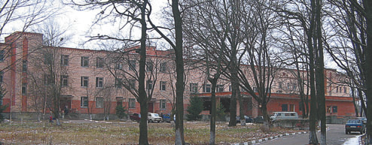
МУЗ «Воскресенская районная больница №3» пос. им. Цюрупы, Воскресенского
района Московской области

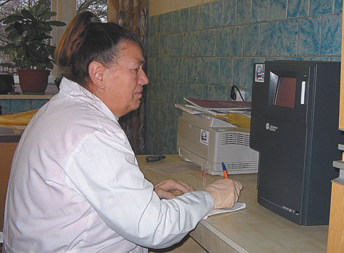  Лаборант Тамара Ксеевна Бурлакова | 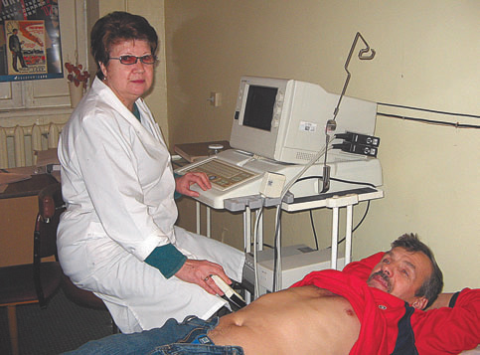  Врач УЗИ Ирина Григорьевна Федорова

И. АЛЕКСАНДРОВА

http://vanilovolevichino.narod.ru/pages/xram.html

Знаменитые люди
Цюрупа Александр Дмитриевич

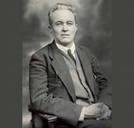
Цюрупа Александр Дмитриевич (19.9.1870, Алешки Таврической губернии - 8.5.1928, село Мухалатка Крымской области), партийный и государственный деятель. Сын чиновника. Образование получил в Херсонском сельскохозяйственном училище (1893). С 1893 работал статистиком, агрономом. В 1898 вступил в РСДРП, большевик. С 1901 вел партийную работу в Харькове, с 1904 - в Уфе. Трижды арестовывался, но серьезным преследованиям не подвергался. С 1915 - в продовольственных органах.
В 1917 член Уфимского комитета РСДРП(б), пред. губернского продовольственного комитета и городской думы. В окт. 1917 организовывал отправку эшелонов с хлебов в Петроград. С нояб. 1917 зам. наркома, с февр. 1918 нарком продовольствия РСФСР. Один из организаторов продотрядов и политики ограбления деревни, Позже советская пропаганда широкого распространила апокрифическую историю о том, что Цюрупа, сопровождая поезда с отнятым у крестьян хлебом, падал в обморок от голода.
В 1918-22 ведал снабжением Красной армии. Цюрупа являлся создателем и руководителем Продовольственно-реквизиционной армии Наркомпрода РСФСР (Продармии), которая занималась исключительно тем, что сирой оружия заставляла крестьян сдавать хлеб. подавляла местные продовольственные мятежи, проводила расстрелы. Создание кровавых продотрядов - инициатива Цюрупы. Всего численность армии к сент. 1920 превысила 75 тыс. чел.
С апр. 1921 зам. пред. СНК и СТО РСФСР (с июля 1922 - СССР). Одновременно в 1922-23 нарком Рабоче-крестьянской инспекции СССР. С 1923 член ЦК ВКП(б). Влек. 1923 - нояб. 1925 пред. Государственной плановой комиссии при СТО СССР. В нояб. 1925 - янв. 1926 нарком внешней и внутренней торговли СССР. Прах погребен в Кремлевской стене.

Использованы материалы из кн.: Залесский К.А. Империя Сталина. Биографический энциклопедический словарь. Москва, Вече, 2000

Источник: http://www.hronos.km.ru/biograf/cyurupa.html

Олмпиец-фронтовик Анатолий Парфенов

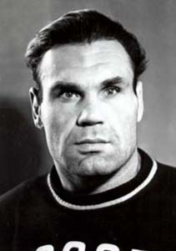
Родился Анатолий Парфёнов 17 ноября 1925 г. в деревне Дворниково. С юного возраста выделялся он недюжинной физической силой. Закончил семилетку в пос. им. Цюрупы и Воскресенское ремесленное училище №15, работал слесарем на ткацкой фабрике.
Когда началась война, добровольцем пошёл на фронт. Его определили первым номером станкового пулемёта. Свой подвиг Анатолий Иванович совершил в октябре 1943 г. при форсировании Днепра. Штурмовому отряду было дано задание: на подручных средствах переправиться через Днепр. Неожиданно фашисты включили прожекторы, и ураганный огонь обрушился на наших солдат. Многие бойцы погибли, а Анатолия взрывной волной выбросило в ледяную воду. Пулемёт ушёл на дно. Вот где пригодились физическая сила и деревенская закалка. С пятого захода Анатолий смог достать пулемёт с глубины. Наш земляк первым ворвался на берег, занятый фашистами, и открыл шквальный огонь. Здесь его ранило в голову и руку, но он не покинул поле боя.
Потом были госпиталь и приказ о награждении орденом Ленина. После лечения - курсы механиков-водителей танка Т-34 . В Висло-Одерской операции старший сержант Парфёнов вновь отличился. Он первым пошёл по минному полю на прорыв вражеской обороны. По следу его танка двинулись остальные. Награда за этот бой - орден Отечественной войны II степени и... очередное ранение. Война закончилась для А.И. Парфенова в Берлине.
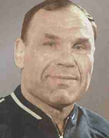
В 1946 г. Анатолий снова стал слесарем на фабрике им. Цюрупы. В «большой» спорт пришёл случайно. В 1951 г. с друзьями поехал в Москву на футбольный матч на стадион «Динамо». В перерыве спустился в находившийся под трибуной спортзал. Увидев нашего богатыря, тренер Гордиенко уговорил его заняться классической борьбой. Через три месяца Парфёнов завоевал «бронзу» на первенстве Москвы, а в 1954 г. выиграл схватку у самого олимпийского чемпиона, сильнейшего в то время советского борца Коткаса, заодно уложив на лопатки чемпиона мира Мазура.
И вот - Олимпиада в Мельбурне, 1956 г. Четыре круга тяжелейших схваток. Повержены Антонсон и Дитрих, а болгарин Махмедов испугался Парфенова и не вышел на ковёр. Выиграв последний поединок у итальянца Булларелли, Анатолий Парфёнов становится чемпионом. Олимпийская золотая медаль едет в Воскресенский район, в деревню Дворниково.
Стать олимпийским чемпионом в 31 год при пяти военных ранениях - это спортивный подвиг! Боролся Анатолий Иванович до 40-летнего возраста. В 1956 г. становился чемпионом СССР, а в 1959 г. завоевал «бронзу». Позже Парфёнов был назначен старшим тренером в родном «Динамо». Подготовил много мастеров спорта, а его самый талантливый ученик Николай Балбошин стал в 1976 г. олимпийским чемпионом, 7 раз выигрывал «Европу» и 5 раз - чемпионат мира.
28 января 1993 г. А.И. Парфенова не стало. В память о нем, начиная с 1999 г., в Москве проводится мемориал памяти А.Парфёнова по греко-римской борьбе - «Богатырские игры» с участием сильнейшим борцов России. Его имя получили малая планета № 7913 и улица в пос. им. Цюрупы. На доме Парфёновых в Дворниково установлена мемориальная доска. В честь знаменитого земляка в посёлке ежегодно проводятся турниры по каратэ, в экзаменационные билеты по физической культуре включён вопрос «Биография А. И. Парфенова».

Демин Никита Степанович

(1910-1989)

Герой Советского Союза
Никита Степанович родился 31.10.1910 года в д. Молоково, ныне Орехово-Зуевского района, в семье рабочего. Был беспризорником, пастухом. Работал на ткацкой фабрике им. Цюрупы в Воскресенском районе сначала учеником, а затем токарем. В 1931 году окончил 3 курса Ногинского рабфака. Работал секретарем Ногинского райкома комсомола, секретарем комитета комсомола на заводе «Электросталь» в г. Электросталь. В Красной Армии с 1932 года. В 1938 году окончил Военно-политическую академию им. В.И. Ленина. В действующей армии с декабря 1941 года в должности военкома, начальника политотдела дивизии и корпуса. За образцовое выполнение боевых заданий командования, умелое руководство партийно-политической работой в боевых условиях, мужество и героизм, проявленные в борьбе с фашистскими захватчиками, и в ознаменование 20-летия Победы советского народа в Великой Отечественной войне 07.05.1965 года присвоено звание Героя Советского Союза.
После войны Демин – начальник политотдела армии, член Военного совета – начальник политуправления Прибалтийского военного округа Туркменского военного округа, заместитель председателя ЦК ДОСААФ. С 1973 года генерал-лейтенант Демин – в отставке. Награжден орденом Ленина, 4 орденами Красного Знамени, орденами Отечественной войны 1 и 2 степени, 4 орденами Красной Звезды, медалями, иностранными орденами и медалями. Умер в 1989 году.

Охапкин Сергей Осипович
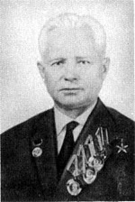
С.О. Охапкин - Заместитель главного конструктора ОКБ-1
Есть люди, которые становятся знаменитыми лишь в конце жизненного пути или спустя годы после смерти. К таковым можно отнести и нашего земляка С.О. Охапкина, Героя Социалистического Труда, профессора МАИ, лауреата Ленинской премии, первого заместителя главного “космического” конструктора С.П.Королёва.
Родился Сергей Осипович в 1910 г. в Москве. Рано лишился родителей и воспитывался бабушкой в пос. им. Цюрупы. В 14 лет Сергей поступил учеником токаря на местную ткацкую фабрику. Работая и занимаясь самообразованием, юноша экстерном сдал экзамены за среднюю школу и успешно поступил в Московский авиационный институт. Закончив в 1938 г. МАИ, Сергей Осипович получил диплом инженера-механика.
С этого момента вся жизнь его была полностью подчинена служению конструкторскому делу, созданию новых образцов авиационной техники. С 1948 г. в одном из КБ он работает вместе с С.П.Королёвым над созданием ракетного щита Родины. В 1954 г. Сергей Осипович был назначен заместителем главного конструктора, а в 1966 г. – первым заместителем. С.О. Охапкин был одержим работой, он трудился по 12-14 часов ежедневно почти без выходных и отпусков и внёс огромный вклад в создание мощных военных ракетных систем, в мирное освоение космоса, в том числе в запуск первого искусственного спутника Земли, полёт Гагарина и исследования других планет...
У Клавдии Алексеевны, вдовы нашего знаменитого земляка, хранится фотография Юрия Гагарина с волнующей надписью: “Сергею Осиповичу Охапкину с уважением и благодарностью за машину, на которой летал в космос”.
Г.БЫСТРОВ, краевед

Чуркин Николай Павлович
Летчик-испытатель 2-го класса, майор
(1957 - 1989)
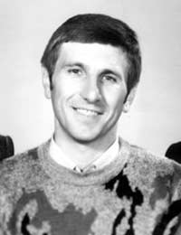
До поступления в военное училище в 1976 году жил в посёлке имени Цюрупы Воскресенского района Московской области. Поступил в Жуковский авиационный техникум, отрабатывал практику "на территории" - этим выражением собирательно именовали испытательный аэродром и все к нему прилегавшие многочисленные научно-технические отделения. Намертво влюбился в авиацию и стал одержим одной мечтой, без вариантов: стать лётчиком-испытателем!
Окончил Армавирское ВВАУЛ. Служил в строевых частях ВВС. Позднее - на летно-испытательной работе в ГК НИИ ВВС.
Погиб 13 декабря 1989 года при выполнении испытательного полета на Ми-26.
16 июня 1990 года, на месте гибели экипажа вертолёта Ми-26 в 170 километрах от Москвы по Ярославскому шоссе был торжественно открыт обелиск.

Источник: http://www.testpilot.ru/memo/80/churkin.htm

Геннадий Андреевич Быстров
(1940-2013)
Геннадий Андреевич Быстров - бывший воин-ракетчик, заслуженный учитель России, руководитель одного из первых в стране поисковых отрядов. Вместе со своими воспитанниками перезахоронил в братских могилах останки десятков тысяч без вести пропавших воинов, сложивших головы на полях сражений в годы Великой Отечественной войны. Благодаря его стараниям немало матерей, вдов и детей погибших после долгих лет забвения вновь обрели честное имя сына, мужа, отца… Геннадий Андреевич - участник всесоюзных Вахт Памяти и практически всех парадов на Красной площади в составе сводного отряда поисковиков.

Гречкина Луиза Васильевна

(1930 -2013)
Л. В. Гречкина родилась 7 ноября 1930 г. в с. Ковали Чувашской АССР. Трудовая биография Луизы Васильевны началась в 1950 году, когда молодым специалистом пришла на прядильно-ткацкую фабрику им. Цюрупы. Здесь за 20 лет работы она проделала путь от помощника мастера до заместителя директора производства.
Более двух десятков лет Л.В. Гречкина проработала в органах исполнительной власти Воскресенского района: была заведующей отделом горкома КПСС, секретарем исполкома горсовета, заведующей отделом по труду и социальным вопросам, была членом горкома КПСС, депутатом городского совета (с 1971 по 1985 гг.).
На заслуженный отдых Луиза Васильевна Гречкина ушла в 1992 году, но её энергия не осталась невостребованной: опытный управленец, она включилась в деятельность районной организации ветеранов, первичной организации при администрации района, а в декабре 1998 года (в возрасте 68 лет!) была утверждена заведующей общественной приёмной Губернатора Московской области по Воскресенскому району.
Луиза Васильевна Гречкина была награждена медалями «За доблестный труд», «В память 850-летия Москвы», «Ветеран труда», неоднократно награждалась грамотами Правительства Московской области, отраслевого министерства.
В 2005 году ей было присвоено звание «Почетный гражданин Воскресенского района».

//Искра-ТВ. – 2013. – 27 февраля(№ 7). – С. 2.

Хохлов Анатолий Тимофеевич

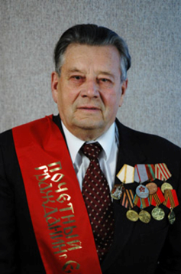
Хохлов Анатолий Тимофеевич родился 3.09.1927 года в деревне Дворниково Воскресенского района. Трудовую деятельность начал в 1942 году учеником ткача на фабрике имени Цюрупы, работая помощником мастера, мастером, начальником цеха. Без отрыва от производства в 1957 году закончил Всесоюзный заочный техникум легкой промышленности. С 1956 года по 1961 год избирался секретарем парткома партии фабрики. С января 1961 года он директор фабрики им. Цюрупы. В этот период продолжается его обучение в высшей партийной школе при ЦК КПСС, которую заканчивает в 1966 году.
С июля 1972 года трудовая деятельность Хохлова А.Т. уже связана с Егорьевским ХБК «Вождь пролетариата», где он возглавлял одиннадцатитысячный коллектив, состоявший из 9-ти мощных фабрик. Под его руководством проведены большие работы по техническому перевооружению, строительству и реконструкции фабрик, создан учебно-курсовой комбинат. Особую заботу Анатолий Тимофеевич проявлял о социально-бытовом и экономическом развитии предприятия. При его активном участии реконструированы Дворец культуры, стадион, спортивный комплекс, парк отдыха.
В течение 11 лет Хохлов А.Т. избирался Депутатом Московского областного Совета народных депутатов, более 30 лет являлся депутатом Воскресенского и Егорьевского Советов.
За самоотверженный труд награжден орденом «Знак Почёта», многими медалями. В 1998 году Хохлову Анатолию Тимофеевичу присвоено звание «Почётный гражданин Егорьевского района».

Трапезин Николай Анатольевич
Ветеран войск ПВО СССР

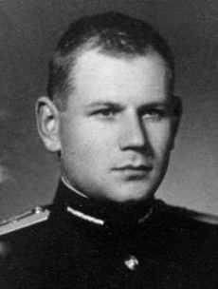
Родился 28 февраля 1931 года в селе Левычино Виноградовского (ныне Воскресенского) района Московской области. Его отец преподавал математику в местной школе, мать была домохозяйкой. Других детей в семье не было.
В 1948 году Николай окончил 10 классов средней школы и поступил в Московский авиационный институт. После 9 семестра, будучи дипломником, был призван в кадры Вооружённых сил с зачислением на выпускной курс нового факультета реактивного вооружения Артиллерийской инженерной академии им. Дзержинского (приказ Военного министра СССР от 27 февраля 1953 года № 0462, пункт 86).
Окончив академию, получил диплом инженера-механика, специалиста по артиллерийским приборам и звание «инженер-лейтенант», попал в большую группу офицеров, зачисленных приказом МО СССР от 3 июня 1954 года № 0086 в распоряжение Главнокомандующего войсками ПВО страны (пункт 471).
Первоначально был назначен в полк 1-ой армии особого назначения войск ПВО страны, дислоцировавшийся в Подмосковье в районе Загорска. Затем его перевели с повышением в Брянскую область. Прослужив там около 5 лет, переехал в Москву, где до увольнения из ВС в 1982 году трудился в военном представительстве на заводе «Фазотрон.»
Ныне это Корпорация «Фазотрон-НИИР», объединяющая 25 предприятий, специализирующихся на разработках радиолокационных станций для боевых самолетов. Фазотроновские РЛС ни в чем не уступают зарубежным аналогам, а по некоторым показателям даже превосходят их. Предприятия корпорации поставляют свою продукцию в Китай и Индию. В общей сложности изделия «Фазотрон-НИИРа» стоят на вооружении ВВС 40 стран.
Из армии Николай Анатольевич уволился подполковником в 1982 году.
После этого трудился на заводе «Красная Пресня».
В 1994 уехал из Москвы в родное село, где прожил до конца жизни, работая в местной школе преподавателем уроков труда.
Скончался в 2006. Похоронили его на деревенском кладбище вблизи места рождения, там же, где покоятся его родители (недалеко от храма во имя великомученика Георгия Победоносца).

Источник: http://specnabor1953.narod.ru/biograf/Trapezin.h

